МИНИСТЕРСТВО ОБРАЗОВАНИЯ РЕСПУБЛИКИ БЕЛАРУСЬ  
Учреждение образования «БЕЛОРУССКИЙ ГОСУДАРСТВЕННЫЙ   
ТЕХНОЛОГИЧЕСКИЙ УНИВЕРСИТЕТ»

Факультет Информационных технологий

Кафедра Информационных систем и технологий

Специальность 1-40 05 01 «Информационные системы и технологии»

**ПОЯСНИТЕЛЬНАЯ ЗАПИСКА КУРСОВОГО ПРОЕКТА**

по дисциплине «Компьютерные языки разметки»

Тема: Web-сайт «Автосалон»

**Исполнитель**

студент 1 курса 3 группы ______________ В.Р. Шумский

подпись, дата

**Руководитель**

ассистент ______________ А. В. Харланович

должность, учен. степень, ученое звание подпись, дата

Допущен(а) к защите __________________________________ _____________

__________________________________ _____________

__________________________________ _____________

дата, подпись

Курсовой проект защищен с оценкой

Руководитель _______________ ___________ А.В. Харланович

подпись дата инициалы и фамилия

Минск, 2024

**Содержание**

Введение 4

1 Постановка задачи 5

1.1 Обзор аналогичных решений 5

1.2 Техническое задание 8

1.3 Выбор средств реализации программного продукта 9

1.4 Вывод 9

2 Проектирование страниц веб-сайта 10

2.1 Выбор способа вёрстки 10

2.2 Выбор стилевого оформления 10

2.3 Выбор шрифтового оформления 10

2.4 Разработка логотипа 10

2.5 Разработка пользовательских элементов 11

2.6 Разработка спецэффектов 13

2.7 Выводы 14

3 Реализация структуры веб-сайта 15

3.1 Структура HTML-документа 15

3.2. Добавление таблиц стилей CSS 20

3.3. Использование стандартов XML 20

3.4 Управление элементами DOM 21

3.5.Выводы 23

4 Тестирование веб-сайта 24

4.1 Адаптивный дизайн 24

4.3 Кроссбраузерность веб-сайта 25

4.4 Руководство пользователя 26

4.5 Валидность 27

4.6 Вывод 28

Заключение 29

Список использованных источников 30

ПРИЛОЖЕНИЕ А 31

ПРИЛОЖЕНИЕ Б 34

ПРИЛОЖЕНИЕ В 38

ПРИЛОЖЕНИЕ Г 49

ПРИЛОЖЕНИЕ Д 51

ПРИЛОЖЕНИЕ Е 53

## 

## Введение

В наше время интернет играет ключевую роль в маркетинге, обеспечивая значительные преимущества перед традиционными каналами продвижения. Создание веб-сайта становится одним из важнейших методов привлечения внимания к бизнесу. Автосалоны не исключение.

Целью курсового проекта стала разработка веб-сайта для автосалона «The Car Vault» с использованием передовых технологий HTML5, CSS3, JavaScript и XML.

Задачи работы включают:

* использование существующих языков разметки, инструментов и библиотек для создания сайтов;
* разработка макета и структуры веб-сайта;
* наполнение веб-сайта различной информацией о предлагаемых автомобилях;
* проведение тестирования и создание руководства пользователя для комфортного пользования сайтом.

Веб-сайт представляет собой набор нескольких страниц:

* домой. В ней представлены различные авто с ценами из ассортимента без подробной информации к ним;
* модели. Содержит ссылки на страницы с конкретными автомобилями из ассортимента. Эти страницы предоставляют подробное описание автомобиля с некоторым описанием его характеристик и особенностей;
* блог. Содержит информацию о некоторых событиях. Также на этой странице можно прочитать комментарии от пользователей и, если Вы авторизованы, написать комментарий самому;
* о нас. Содержит небольшое описание автосалоне.

1 Постановка задачи

## 1.1 Обзор аналогичных решений

Перед тем как приступить к разработке своего веб-сайта, я решил посмотреть сайты автосалонов, чтобы взять некоторые идеи и основные концепции, при этом создав собственный дизайн.

Первым примером выбран официальный сайт «Porsche.com». (Рисунок 1.1)

На сайте porcshe.com все выглядит очень красиво и стильно. Когда вы заходите на него, сразу замечаете большие фотографии красивых машин Porsche. Цвета сайта преимущественно черный, белый и серый, что делает его очень элегантным.

Когда вы начинаете пролистывать сайт, легко находите информацию о разных моделях автомобилей. Эти страницы оформлены просто и понятно, с фотографиями и описаниями, чтобы вы могли узнать о каждой машине.

Если вы заинтересованы в конкретной модели, вы можете воспользоваться конфигуратором, чтобы создать свой собственный вариант автомобиля, выбрав цвет, колеса и другие опции.

На сайте также есть разделы о новостях и событиях, где вы можете узнать о последних новинках от Porsche и о предстоящих мероприятиях, связанных с маркой. Сайт представлен на рисунке 1.1.

Из официального сайта «Porsche.com» я подчеркнул для себя следующее:

* минимализм: Дизайн сайта очень простой и минималистичный. Это помогает сосредоточить внимание посетителей на информации о продукции и услугах Porsche;
* фотографии высокого качества: Основной акцент делается на качественных фотографиях автомобилей Porsche. Каждая модель представлена во всей красе со всех ракурсов, что позволяет посетителям оценить их дизайн и характеристики;
* интерактивность: Сайт предлагает интерактивные элементы, такие как возможность конфигурации автомобиля, просмотр видеообзоров и участие в виртуальных турах по салонам;
* простая навигация: Навигационная система сайта проста и интуитивно понятна. Посетители легко могут найти нужную информацию о моделях автомобилей, акциях, сервисных услугах и мероприятиях;
* адаптивность: Дизайн сайта адаптирован под различные устройства, включая компьютеры, планшеты и смартфоны. Это обеспечивает удобство использования сайта в любых условиях.

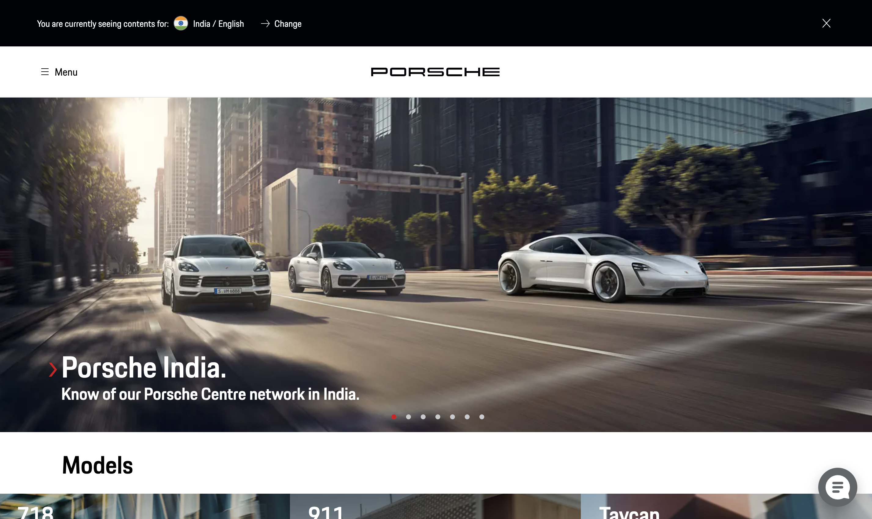

а

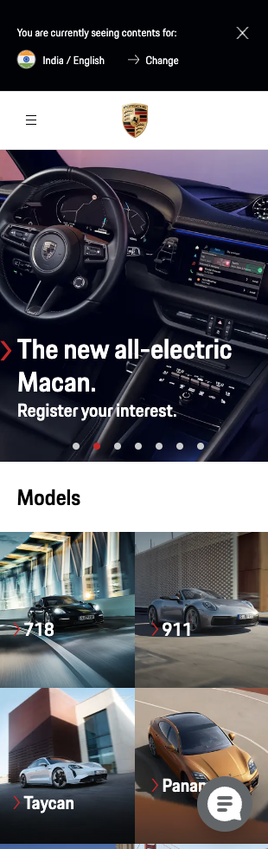

б

а – планшетная версия, б – мобильная

Рисунок 1.1 – Основная страница сайта «https://porsche.com»

Вторым примером выбран официальный сайт «bmw.com».

На сайте bmw.com все выглядит современно и стильно. Когда вы заходите на него, видите большие фотографии красивых машин BMW. Цвета сайта обычно черный, белый и синий, что делает его элегантным и профессиональным. Сайт представлен на рисунке 1.2.

Первая страница сайта представляет собой небольшую презентацию о новых моделях и акциях. Когда вы пролистываете вниз, вы можете найти разделы о различных моделях машин, например, седаны, кроссоверы и электромобили.

Каждая страница модели содержит фотографии и описания, чтобы вы могли узнать больше о каждом автомобиле. Также есть возможность посмотреть видеообзоры и пройти виртуальные туры по салонам.

Если вы заинтересованы в покупке, вы можете найти информацию о ближайших дилерских центрах и оформить тест-драйв.

На сайте также есть раздел новостей и событий, где вы можете узнать о последних новостях от BMW и о предстоящих мероприятиях.

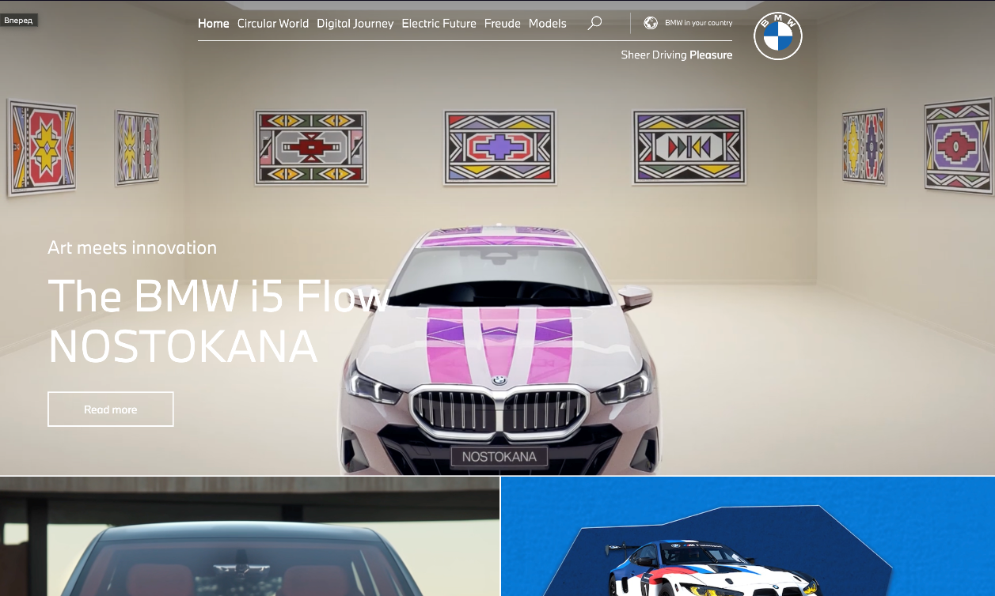

а

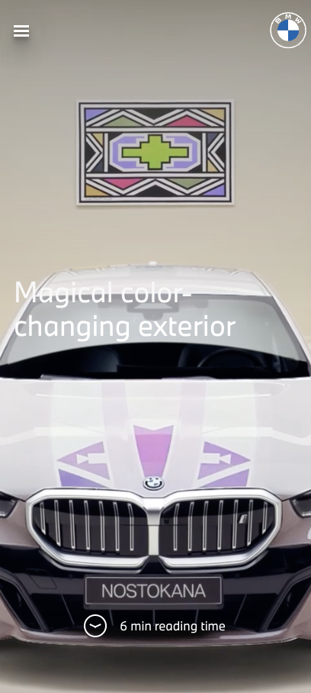

б

а – десктопная версия, б – мобильная

Рисунок 1.2 – Основная страница веб-сайта «bmw.com»

В целом, сайт bmw.com является удобным и информативным ресурсом для тех, кто интересуется автомобилями BMW, с простым и современным дизайном, который делает его приятным для использования.

## 1.2 Техническое задание

Поставлена задача реализовать полноценный многостраничный веб-сайт на тему «Автосалон». На сайте предоставлена информация об автомобилях в ассортименте, страница с подробной информацией про каждый автомобиль, страница с информацией про последние события, отзывы участников этих событий (в том числе и владельцев автомобилей), страница с информацией об автосалоне.

Для привлечения потенциальных клиентов главная задача сделать удобный интерактивный сайт с подробной информацией об автомобилях и актуальных событиях.

Основными задачами сайта являются:

* предоставление навигационного меню;
* предоставление информации об автомобилях в ассортименте;
* предоставление информации о прошедших мероприятиях и отзывах к ним.

На главной странице меню будет располагаться сверху. В меню будут предоставляться ссылки на основную страницу,

Веб-страница должна быть кроссбраузерной и адаптивной для мобильной версии (ширина до 768 px), планшетного устройства (ширина от 768px до 998 px). Начиная с ширины в 998 px должна открываться версия для персонального компьютера.

## 1.3 Выбор средств реализации программного продукта

Курсовой проект выполняется в редакторе кода Visual Studio Code.

При создании веб-страниц были использованы языки: HTML5, CSS3, JS, XML. Разметка страницы сделана с помощью HTML5, стилизация и дизайн – с CSS3, динамика при помощи JS (в том числе и запрос данных из XML, авторизация пользователя на сайте), заполнение основной информации главной страницы выполняется с XML, SVG – для векторных изображений.

## 1.4 Вывод

В данном разделе были рассмотрены способы реализации тех или иных решений на выбранную тему сайта для предотвращения ошибок в реализации веб-сайта. Были определены основные технические задания по созданию страницы. Также выбраны средства реализации программного продукта, а именно языки HTML5, CSS3, JS, XML.

2 Проектирование страниц веб-сайта

## 2.1 Выбор способа вёрстки

Для написания сайта был выбран вид верстки Flex. Flex вёрстка позволяет создавать гибкие и кроссбраузерные страницы, поэтому этот способ вёрстки будет использован для основных страниц сайта.

Адаптация под размеры экрана будет реализована при помощи медиа-запросов, где в зависимости от ширины экрана к странице будут применяться различные стили.

## 2.2 Выбор стилевого оформления

Выбор стилевого оформления является одним из самых важных этапов в проектировании веб-страницы. Для реализации веб-сайта был выбран темный стиль со светлыми цветами в деталях.

Основной фоновый цвет – # 121417.

Цвет текста – #fff.

Цвет дополнительного текста - #94adc7.

## 2.3 Выбор шрифтового оформления

Основным шрифтом для веб-сайта был выбран «Spline Sans», который использовался для всех элементов на странице, кроме названия компании.

Для названия компании на главной странице был выбран шрифт «Plus Jakarta Sans».

Подключение шрифтов будет осуществляется с помощью Google Fonts.

## 2.4 Разработка логотипа

Логотип — знак бренда. Он должен быть узнаваемым и отображать тематику компании.

На рисунке 2.1 представлен логотип с цветом #fff. Логотип представляет собой обод колеса с назанием компании. Шрифт - «Spline Sans». «TheCarVault» - само название бренда. Логотип представлен на рисунке 1.2.



Рисунок 1.2 – Логотип сайта «TheCarVault»

Разработка осуществлялась в графическом редакторе Figma.

## 2.5 Разработка пользовательских элементов

На странице будут представлены такие пользовательские элементы, как шапка, подвал, форма, слайдер и блоки с мероприятиями. Шапка сайта представлена на рисунке 2.2. Выпадающее меню на рисунке 2.3.



Рисунок 2.2 – Шапка веб-сайта

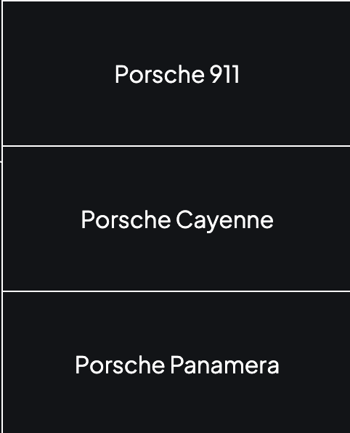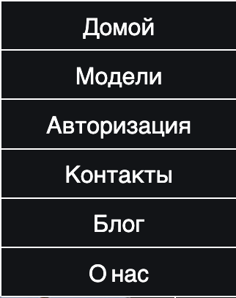

а б

а – для компьютерной версии; б – для мобильной версии

Рисунок 2.3 – Выпадающее меню

Подвал сайта – блок, в котором располагаются элементы навигации по сайту, логотип. Подвал сайта представлен на рисунке 2.4.



Рисунок 2.4 – Подвал веб-сайта

Для демонстрации авторизации имеется форма, которая представлена на рисунке 2.5.

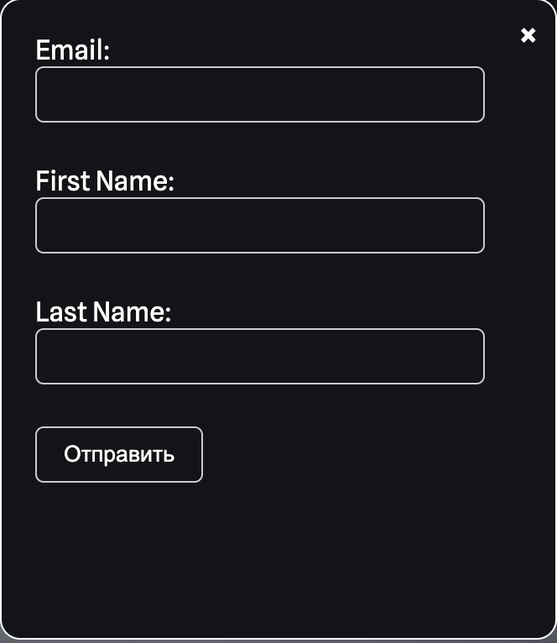

Рисунок 2.5 – Авторизация

Для мобильной и планшетной версии веб-страницы на нескольких страницах были добавлены слайдеры, которые позволяют посмотреть несколько изображений без пролистывания вниз. Пример слайдера представлен на рисунке 2.6.

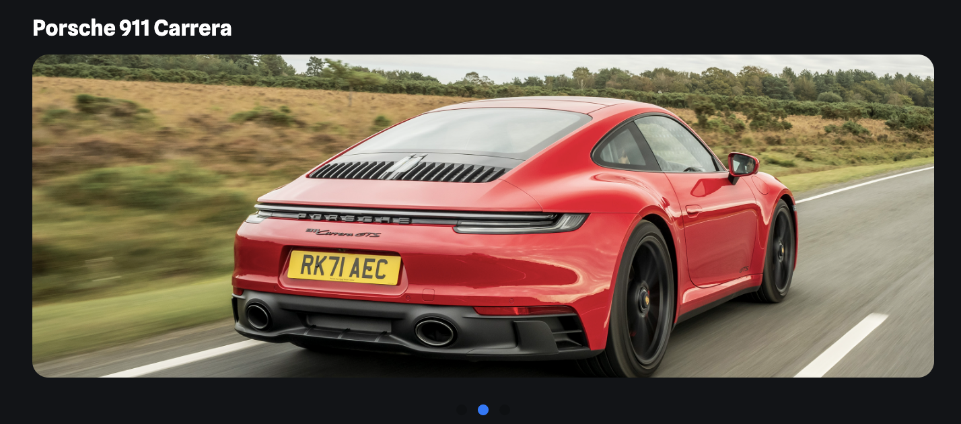

Рисунок 2.6 – Слайдер

На странице «Блог» добавлены блоки с событиями, которые уже произошли. Блок с дополнительной информацией представлен на рисунке 2.7.

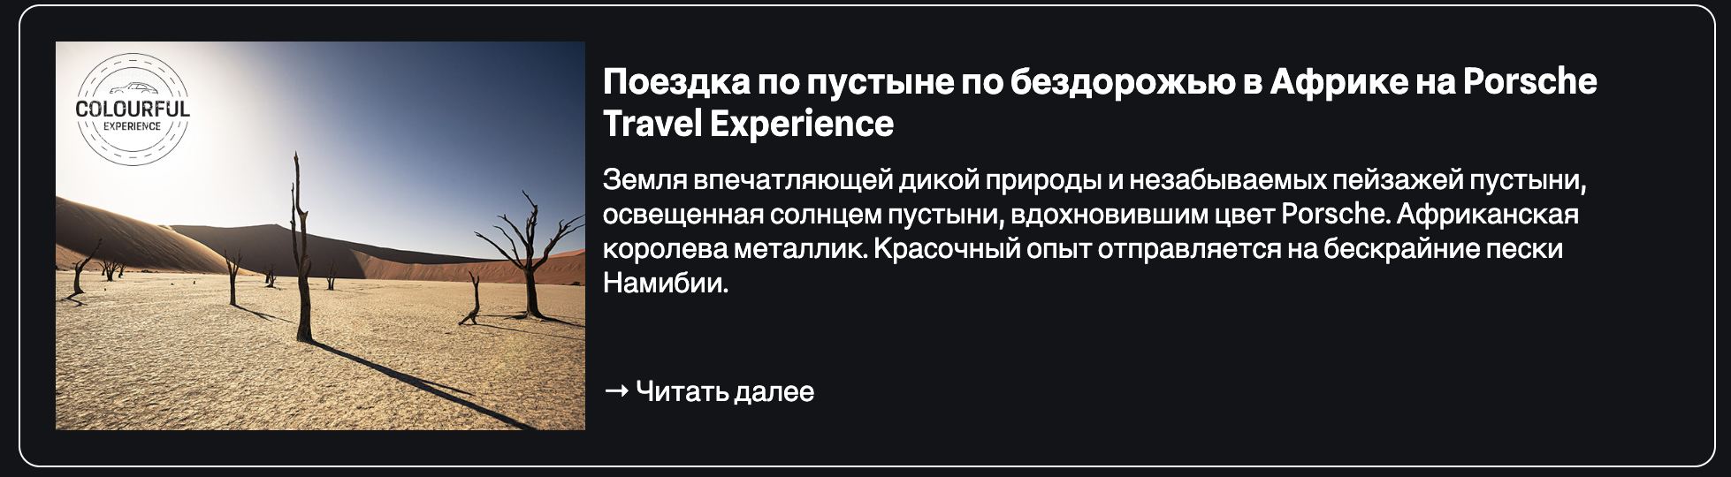

Рисунок 2.7 – Блок новости в разделе «Блог»

В этих блоках написана информация о происходящих событиях с кратким описанием.

## 2.6 Разработка спецэффектов

В навигационной панели при наведении на ссылки будет добавляться прозрачность текста.

На главной странице при наведении на картинке они будут увеличиваться.

На главной странице для мобильной и планшетной версии будут присутствовать слайдеры с изображениями конкретного автомобиля из ассортимента.

На главной странице при наведении на картинке они будут увеличиваться.

В разделе «модели» для мобильной и планшетной версии будут присутствовать слайдеры с изображениями части автомобиля из ассортимента и информацией к ним.

В мобильной и планшетной версии веб-сайта реализовано выпадающее меню, которое будет появляться при нажатии на иконку бургер-меню. В этом бургер-меню будет также будет выпадать меню со списком автомобилей из ассортимента.

На изображениях 2.8 и 2.9 представлено подсвечивание кнопки «Посмотреть детали» при наведении.



Рисунок 2.8 – кнопка «Посмотреть детали» до наведения



Рисунок 2.9– кнопка «Посмотреть детали» после наведения

## 2.7 Выводы

На текущем этапе были разработаны логотип и макет веб-сайта, чтобы облегчить процесс верстки. Также были упорядочены элементы страниц, такие как навигационное меню, логотип, основной контент каждой страницы, расположение картинок и подвала веб-сайта. Стилевое оформление веб-сайта было определено, включая основную цветовую палитру, шрифтовое оформление, элементы пользовательского интерфейса, а также эффекты и переходы, придающие динамику страницам.

3 Реализация структуры веб-сайта

## 3.1 Структура HTML-документа

Структура веб-сайта - это взаимосвязь между документами, входящими в его состав. При правильной структуре посетители могут легко перемещаться между его страницами, а программисты – легко манипулировать кодом, написанным в будущем.

Структура HTML-документа выполнена по стандарту HTML-5. В листинге 3.1 представлена декларация документа и основное содержимое тега head.

|  |
| --- |
| <!DOCTYPE html>  <html lang='en'>  <head>  <meta charset='UTF-8'>  <meta name='viewport' content='width=device-width, initial-scale=1.0'>  <link rel='stylesheet' href='https://cdn.jsdelivr.net/npm/swiper@11/swiper-bundle.min.css' />    <script src='https://cdn.jsdelivr.net/npm/swiper@11/swiper-bundle.min.js'></script>  <link rel='preconnect' href='https://fonts.googleapis.com'>  <link rel='preconnect' href='https://fonts.gstatic.com' crossorigin>  <link  href='https://fonts.googleapis.com/css2?family=Nunito:wght@600&family=Plus+Jakarta+Sans:ital,wght@0,200..800;1,200..800&display=swap'  rel='stylesheet'>  <link rel='preconnect' href='https://fonts.googleapis.com'>  <link rel='preconnect' href='https://fonts.gstatic.com' crossorigin>  <link href='https://fonts.googleapis.com/css2?family=Spline+Sans:wght@300..700&display=swap' rel='stylesheet'>  <link rel='stylesheet' href='../style/style.css'>  <link rel='stylesheet' href='../style/mainPage.css'>  <title>Домой</title>  </head> |

Листинг 3.1 – Декларация и тег head

Тег <!DOCTYPE> используется для указания типа текущего документа, а атрибут lang в теге html устанавливает язык документа. В теге head метатеги определяют текущую кодировку, область просмотра и ее начальное масштабирование, а тег title задает название страницы. Каскадные таблицы стилей подключаются с помощью тегов link.

Для создания структуры тела документа были использованы семантические теги, такие как footer и header.

В десктопной версии страницы в шапке располагается логотип, список социальных сетей и список с ссылками для навигации по сайту. В мобильной версии списки со ссылками скрываются и появляется иконка бургер-меню для выпадающего списка.

|  |
| --- |
| <header class='forBlur'>  <nav>  <div class='logoContainer'>  <div class='logo'>  <svg viewBox='0 0 16 17' fill='none' xmlns='http://www.w3.org/2000/svg'>  <path fill-rule='evenodd' clip-rule='evenodd'  d='M13.1583 7.7087C13.4526 7.6454 13.5621 7.68626 13.586 7.69776C13.5958 7.7183 13.6182 7.78563 13.6027 7.9445C13.5802 8.17513 13.4834 8.5015 13.2857 8.91C12.8933 9.721 12.1695 10.721 11.1952 11.6952C10.221 12.6695 9.22103 13.3933 8.40999 13.7857C8.00149 13.9834 7.67513 14.0802 7.44449 14.1027C7.28566 14.1182 7.21833 14.0958 7.19776 14.086C7.18626 14.0621 7.14539 13.9526 7.20869 13.6583C7.28536 13.3018 7.48959 12.8219 7.83456 12.2605C8.25246 11.5805 8.84986 10.8248 9.58733 10.0873C10.3248 9.34986 11.0805 8.75243 11.7605 8.33453C12.3219 7.9896 12.8018 7.78536 13.1583 7.7087ZM1.47059 10.2467L6.25319 15.0293C6.62706 15.4032 7.13419 15.4726 7.57386 15.4297C8.01946 15.3863 8.50489 15.221 8.99073 14.9859C9.96836 14.5129 11.0872 13.6889 12.138 12.638C13.1889 11.5872 14.0129 10.4684 14.4859 9.49073C14.721 9.0049 14.8863 8.51946 14.9297 8.07386C14.9726 7.6342 14.9032 7.12706 14.5293 6.7532L9.74673 1.97059C9.28419 1.50806 8.62546 1.50854 8.09533 1.62255C7.53599 1.74284 6.91109 2.02803 6.27983 2.41597C5.49923 2.89568 4.66266 3.56114 3.86189 4.3619C3.06114 5.16263 2.39568 5.99923 1.91597 6.77983C1.52803 7.4111 1.24284 8.036 1.12255 8.59533C1.00854 9.12546 1.00806 9.7842 1.47059 10.2467Z'  fill='white' />  </svg>    </div>    <div class='logoName'>TheCarVault</div>  </div>    <div class='menuContainer'>  <div class='pagesContainer'>  <div class='page'>  <a href='./mainPage.html' class='headerLink'>  Домой  </a>  </div>  <div class='page modelsLink'>  <div class='headerLink'>  Модели  </div>  </div>  <div class='page'>  <a href='./blogPage.html' class='headerLink'>  Блог  </a>  </div>  <div class='page'>  <a href='./aboutUs.html' class='headerLink'>  О нас  </a>  </div>  </div>    <div class='buttonsContainer'>    <div class='loginUsername'></div>      <div class='button personButton'>  <svg viewBox='0 0 18 17' fill='none' xmlns='http://www.w3.org/2000/svg'>  <path fill-rule='evenodd' clip-rule='evenodd'  d='M17.0407 15.0626C15.8508 13.0055 14.0172 11.5305 11.8774 10.8313C14.053 9.53614 15.0952 6.94703 14.4235 4.5058C13.7519 2.06456 11.532 0.372925 9.00003 0.372925C6.46809 0.372925 4.24819 2.06456 3.57654 4.5058C2.9049 6.94703 3.94707 9.53614 6.12268 10.8313C3.98284 11.5297 2.14925 13.0047 0.959404 15.0626C0.840615 15.2562 0.836301 15.4991 0.948138 15.6969C1.05997 15.8947 1.27034 16.0162 1.49755 16.0143C1.72476 16.0123 1.93301 15.8872 2.04143 15.6876C3.51331 13.1438 6.11487 11.6251 9.00003 11.6251C11.8852 11.6251 14.4867 13.1438 15.9586 15.6876C16.067 15.8872 16.2753 16.0123 16.5025 16.0143C16.7297 16.0162 16.9401 15.8947 17.0519 15.6969C17.1638 15.4991 17.1594 15.2562 17.0407 15.0626ZM4.62503 6.00005C4.62503 3.5838 6.58378 1.62505 9.00003 1.62505C11.4163 1.62505 13.375 3.5838 13.375 6.00005C13.375 8.4163 11.4163 10.3751 9.00003 10.3751C6.58485 10.3725 4.62761 8.41522 4.62503 6.00005Z'  fill='#1C170D' />  </svg>    </div>      <div class='button contactButton'>  <svg viewBox='0 0 17 16' fill='none' xmlns='http://www.w3.org/2000/svg'>  <path fill-rule='evenodd' clip-rule='evenodd'  d='M15.3727 10.8797L11.6922 9.23047L11.682 9.22578C11.2939 9.05976 10.8481 9.10089 10.4969 9.33516C10.4765 9.3486 10.457 9.36321 10.4383 9.37891L8.53672 11C7.33203 10.4148 6.08828 9.18047 5.50313 7.99141L7.12656 6.06094C7.14219 6.04141 7.15703 6.02187 7.17109 6.00078C7.40027 5.65059 7.43898 5.20894 7.27422 4.82422V4.81484L5.62031 1.12812C5.40008 0.61992 4.87167 0.317244 4.32188 0.384375C2.13195 0.672545 0.496041 2.54119 0.5 4.75C0.5 10.9531 5.54688 16 11.75 16C13.9588 16.004 15.8275 14.3681 16.1156 12.1781C16.1829 11.6285 15.8806 11.1002 15.3727 10.8797ZM11.75 14.75C6.22965 14.744 1.75603 10.2703 1.75 4.75C1.74392 3.17182 2.90996 1.83424 4.47422 1.625C4.47391 1.62812 4.47391 1.63126 4.47422 1.63438L6.11484 5.30625L4.5 7.23906C4.48361 7.25792 4.46872 7.27804 4.45547 7.29922C4.21634 7.66615 4.18671 8.13147 4.37734 8.52578C5.08516 9.97344 6.54375 11.4211 8.00703 12.1281C8.40429 12.317 8.87158 12.2832 9.2375 12.0391C9.25756 12.0256 9.27686 12.0109 9.29531 11.9953L11.1945 10.375L14.8664 12.0195C14.8664 12.0195 14.8727 12.0195 14.875 12.0195C14.6683 13.5861 13.3301 14.7553 11.75 14.75Z'  fill='#1C170D' />  </svg>    </div>  </div>  </div>  <div class='loginUsernameMobile'></div>    <div class='hambugerMenuContainer'>  <div></div>  <div></div>  <div></div>  </div>    </nav> |

Листинг 3.2 – Структура тега header

Футер обычно содержит информацию об авторе раздела, информацию об авторском праве или ссылки на связанные документы.

Листинг 3.3 – Структура тега footer

<footer class='forBlur'>

<div>

<div class='footerTags'>

<div class='footerRow'>

<a href='./carreraPage.html'>

<div class='footerTag'>Porsche 911</div>

</a>

<a href='./cayennePage.html'>

<div class='footerTag'>Porsche Cayenne</div>

</a>

<a href='./panameraPage.html'>

<div class='footerTag'>Porsche Panamera</div>

</a>

</div>

<div class='footerLogo'>@2024 TheCarVault</div>

</div>

</div>

</footer>

В теге footer находятся ссылки для навигации по сайту, а именно ссылки на определенные автомобили и логотип.

## 3.2. Добавление таблиц стилей CSS

В данном проекте подключение стилей осуществлялось внешне с помощью тега link. В проекте присутствует один файл для всех страниц и несколько файлов для каждой страницы отдельно. В приложении В находится пример написания стилей CSS для главной страницы.

## 3.3. Использование стандартов XML

XML – язык, который используется для структурированного хранения информации. В листинге 3.5 находится пример одного раздела.

|  |
| --- |
| <?xml version="1.0" encoding="UTF-8"?>  <data>  <car>  <name>Porsche 911 Carrera</name>  <images>  <image>imgCarrera1</image>  <image>imgCarrera2</image>  <image>imgCarrera3</image>  </images>  <price>$120,000</price>  <additional_info>  <description>Форма 911 Carrera безошибочно узнаваема благодаря легендарной линии силуэта.</description>  <button href='./carreraPage.html'>Посмотреть детали</button>  <image>imgCarrera4</image>  </additional_info>  </car>  <car>  <name>Porsche Cayenne</name>  <images>  <image>imgCayenne1</image>  <image>imgCayenne2</image>  <image>imgCayenne3</image>  </images>  <price>$110,000</price>  <additional_info>  <description>Модели Cayenne привлекают внимание своим спортивным и элегантным внешним видом.</description>  <button href='./cayennePage.html'>Посмотреть детали</button>  <image>imgCayenne4</image>  </additional_info>  </car>  <car>  <name>Porsche Panamera</name>  <images>  <image>imgPanamera1</image>  <image>imgPanamera2</image>  <image>imgPanamera3</image>  </images>  <price>$100,000</price>  <additional_info>  <description>Спортивный, обтекаемый, с четкими контурами и мощными пропорциями.</description>  <button href='./panameraPage.html'>Посмотреть детали</button>  <image>imgPanamera4</image>  </additional_info>  </car>  </data> |

Листинг 3.5 –Хранение данных в XML

При разработке данного проекта XML использовался для заполнения главной страницы данными использовался формат XML, где хранились данные, которые позже при помощи JavaScript помещались на страницу.

## 3.4 Управление элементами DOM

Динамика и функциональность страницы была реализована при

помощи JavaScript. На веб-странице была реализована валидация формы при авторизаци. Пример представлен в листинге 3.6.

|  |
| --- |
| function validateForm(e) {  e.preventDefault();  const email = document.getElementById('email').value;  const fname = document.getElementById('fname').value;  const lname = document.getElementById('lname').value;  document.querySelectorAll('.errorMessage').forEach(error => {  error.textContent = '';  });  let isValid = true;      const emailError = document.getElementById('emailError');  if (!email) {  emailError.textContent = 'Почта обязательна для заполнения';  isValid = false;  } else if (!isValidEmail(email)) {  emailError.textContent = 'Неверный формат почты';  isValid = false;  }  const fnameError = document.getElementById('fnameError');  if (!fname) {  fnameError.textContent = 'Имя обязательно для заполнения';  isValid = false;  }  const lnameError = document.getElementById('lnameError');  if (!lname) {  lnameError.textContent = 'Фамилия обязательна для заполнения';  isValid = false;  }  if (isValid) {  const userData = {  firstName: fname,  lastName: lname,  email: email,  authorized: true  };    localStorage.setItem('userData', JSON.stringify(userData));  setTimeout(() => {  location.reload();  }, 1000)  }  }  // Регулярное выражение для email  function isValidEmail(email) {  const emailRegex = /^[^\s@]+@[^\s@]+\.[^\s@]+$/;  return emailRegex.test(email);  } |

Листинг 3.6 – Функция валидации формы на JS

Этот код представляет собой обработчик формы на JavaScript, который выполняет валидацию данных пользователя перед их отправкой. Он проверяет правильность введенного email-адреса, а также обязательность заполнения полей имени и фамилии. В случае ошибок соответствующие сообщения выводятся под полями ввода.

Если все данные корректны, информация о пользователе сохраняется в localStorage и страница перезагружается через секунду. Валидация email осуществляется с помощью регулярного выражения, что гарантирует корректный формат ввода.

## 3.5.Выводы

На данном этапе была создана структура веб-сайта, включая главную страницу и другие страницы, которые были определены на этапе создания прототипа. Все элементы и разделы сайта были интегрированы в соответствии с их расположением и функциональностью, как было определено на этапе создания прототипа.

Также были разработаны и внедрены необходимые функциональные элементы сайта, такие как навигационные меню, формы обратной связи, элементы визуального дизайна и другие. На этом этапе также проводилась верстка сайта, где были определены блоки контента, их расположение и структура, а также использование CSS для оформления и стилизации страниц.

В результате реализации структуры веб-сайта была создана функционирующая веб-платформа. Веб-сайт готов к запуску и использованию пользователей после финальной проверки и корректировок.

4 Тестирование веб-сайта

## 4.1 Адаптивный дизайн

Для создания адаптивного дизайна в проекте использовалась Flex верстка, а также медиа-запросы, которые в зависимости от размеров экрана применяют различные стили.

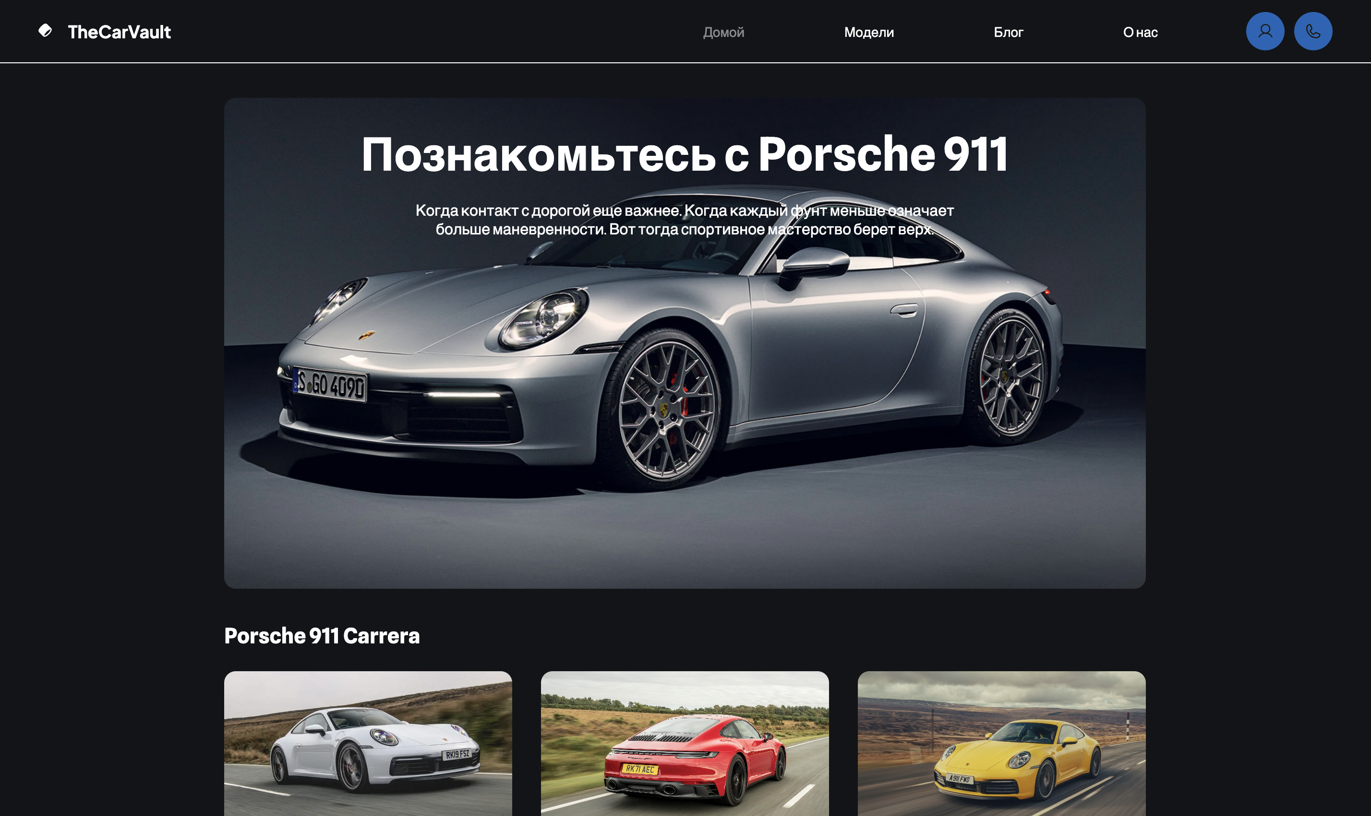

Рисунок 4.1 – Вид главной страницы для компьютеров

Медиа-запросы применялись для изменения положения элементов на страницах.

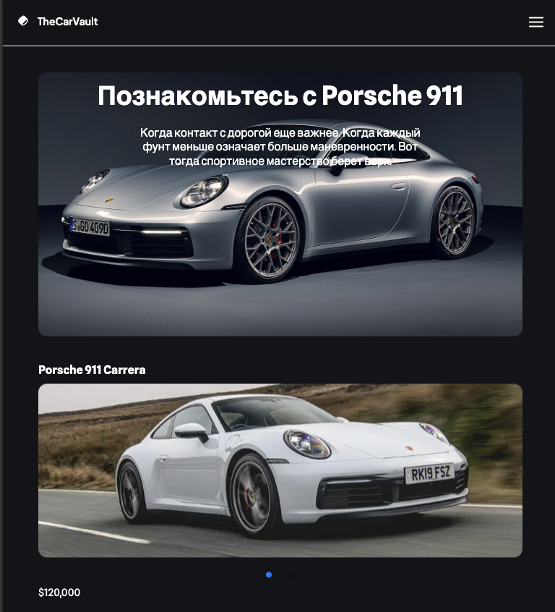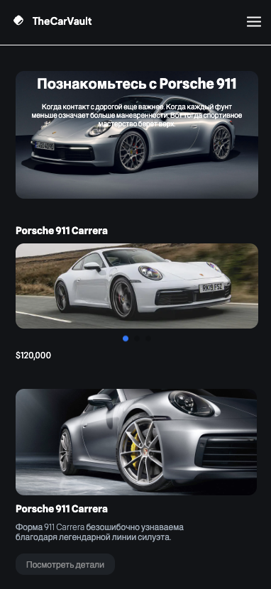

аб

а – планшетная версия, б – мобильная

Рисунок 4.2 – Вид главной страницы для различных устройств.

На рисунке 4.3 показана адаптивность страницы «Модели» на примере определенного автомобиля.

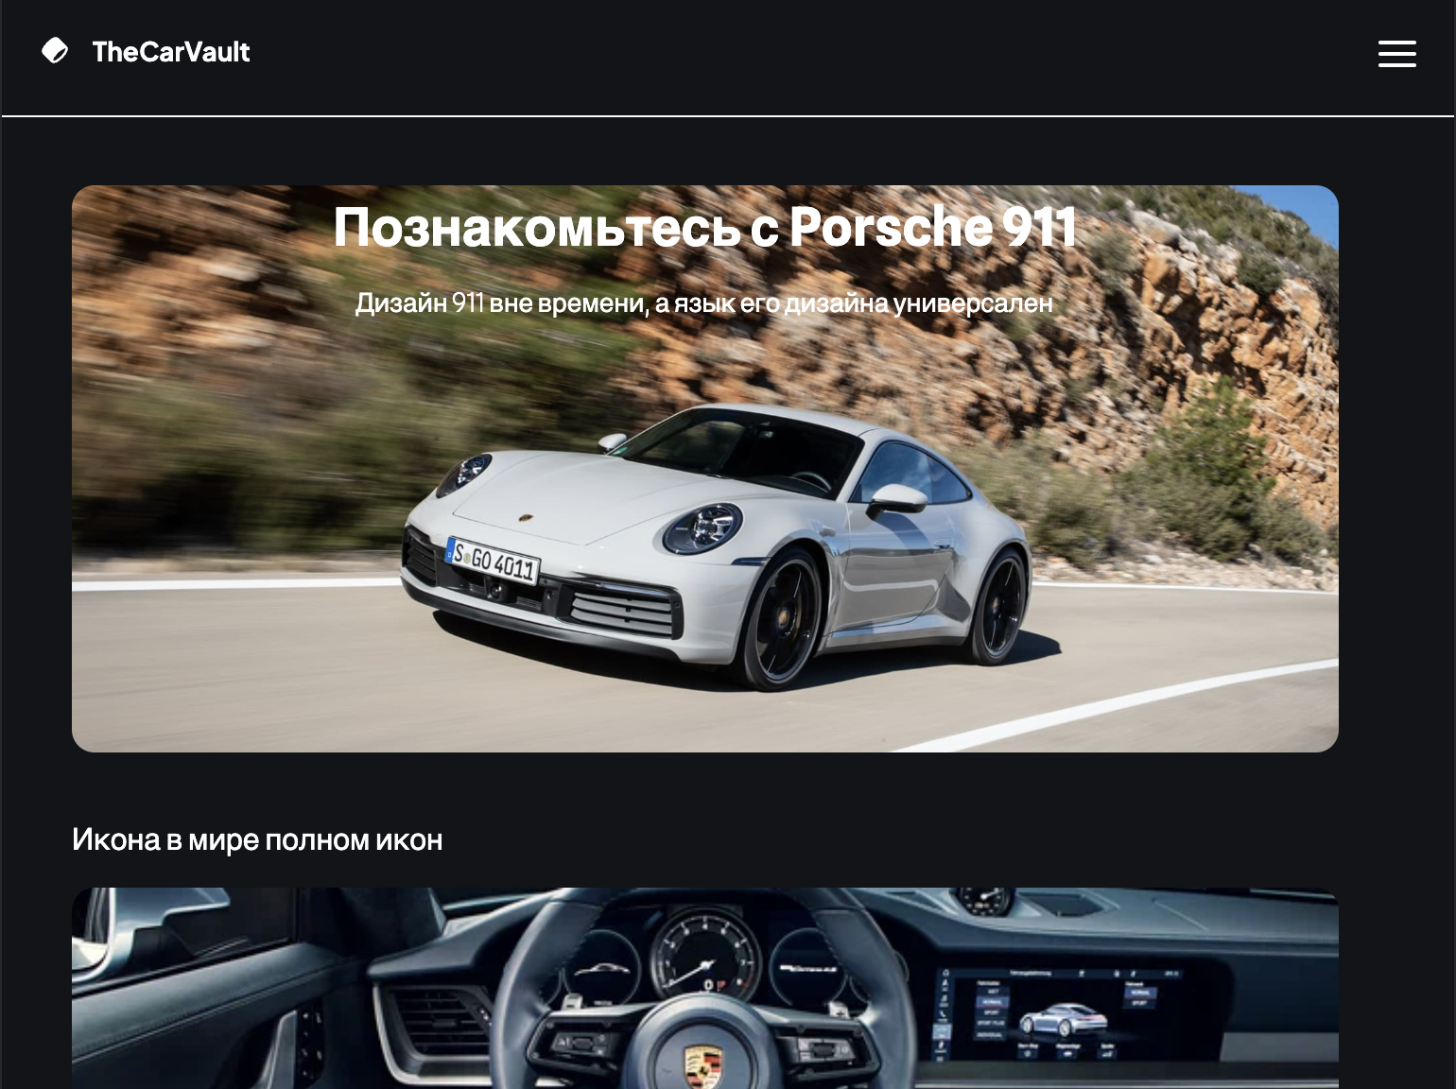 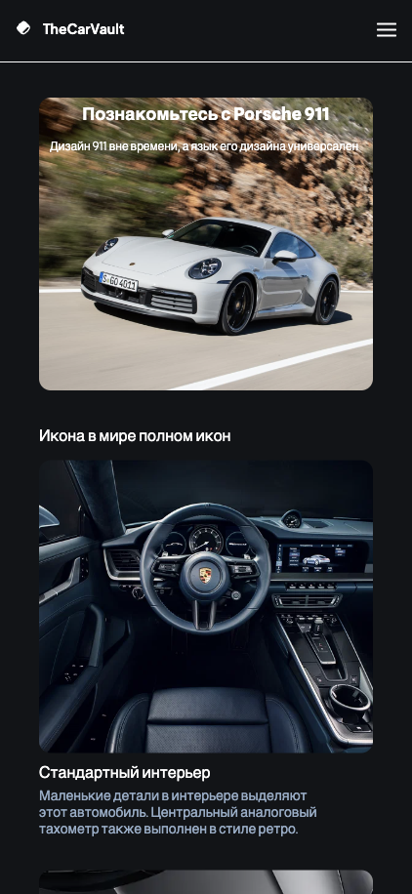

аб

а – планшетная версия, б – мобильная

Рисунок 4.3 – Адаптивность страницы «Модели» на примере определенного автомобиля

## 4.3 Кроссбраузерность веб-сайта

Для того, веб-сайт мог отображаться одинаково хорошо во всех популярных браузерах без перебоев в функционировании и ошибок в верстке, с одинаково корректной читабельностью контента он должен быть кроссбраузерным. Примеры корректной работы веб сайта представлены на рисунках 4.4 и 4.5.

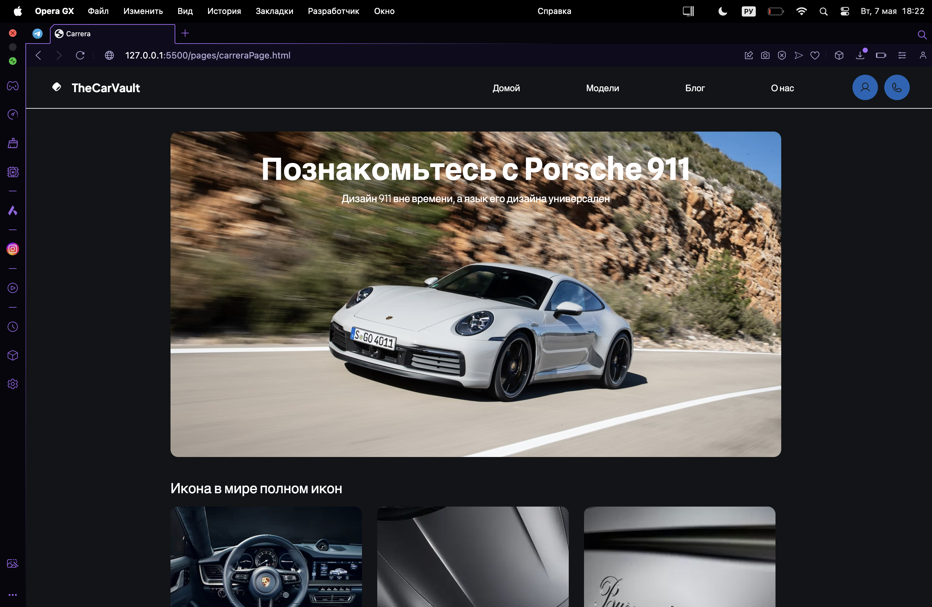

Рисунок 4.4 – Отображение страницы в браузере Opera GX

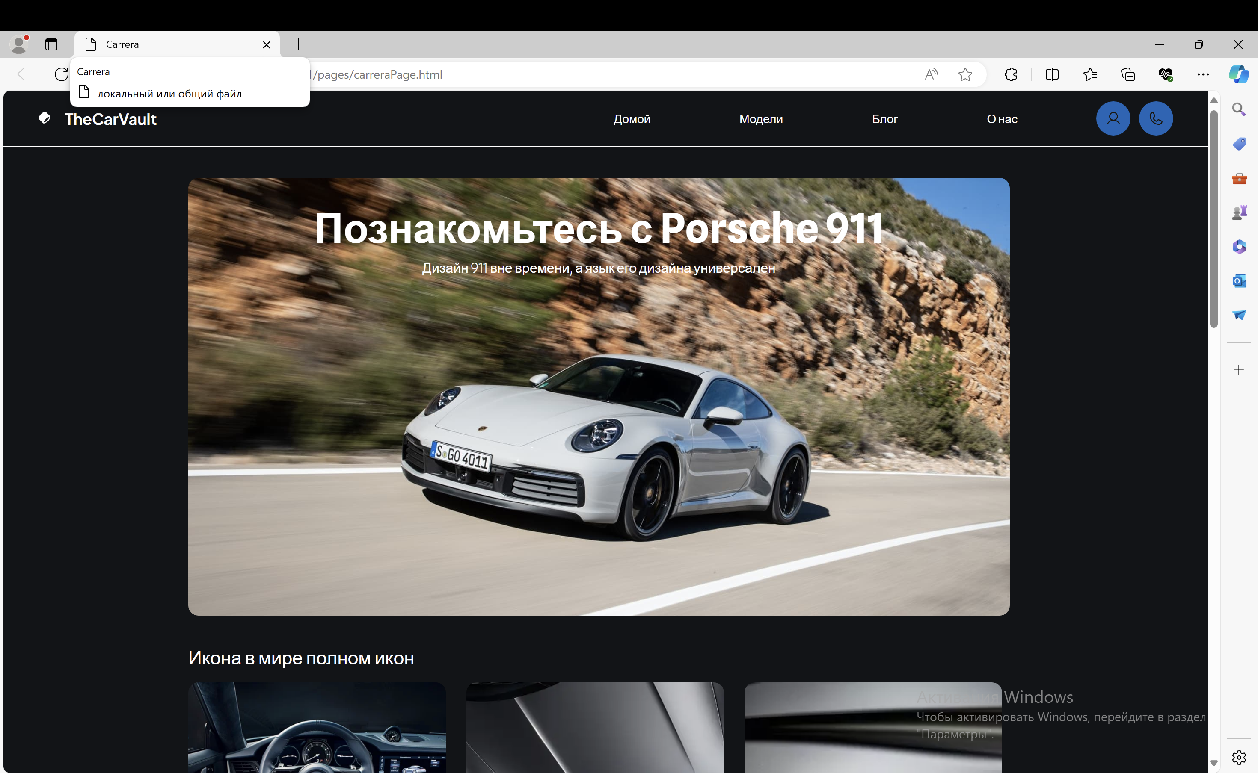

Рисунок 4.5 – Отображение страницы в браузере Microsoft Edge

## 4.4 Руководство пользователя

Главная страница является точкой входа на веб-сайт. Вверху страницы располагается горизонтальное меню в десктопной версии или выпадающее меню-«бургер» на мобильной/планшетной версии. В десктопной версии меню содержит ссылки на все остальные страницы и логотип компании.

* На главной странице располагается изображение с самым продаваемым автомобилем и небольшое описание к нем, несколько автомобилей из ассортимента и краткая информация к ним, кнопки для перехода на персональные страницы автомобилей.
* Страница «Модели» содержит список моделей из ассортимент. Для того, чтобы перейти на страницу определённого автомобиля нужно нажать на кнопку с названием автомобиля.
* Страница «Блог» содержит последние новости, а также список комментариев участников событий и владельцев автомобилей.
* На странице «О нас» находится небольшая информация об автосалоне.

## 4.5 Валидность

Валидность верстки — это соответствие кода веб-страницы стандартам и спецификациям, установленным W3C (World Wide Web Consortium). Валидный код обеспечивает более высокую качество и доступность сайта для пользователей, а также улучшает его SEO-оптимизацию. Проверка HTML на валидность продемонстрирована на рисунке 4.5.

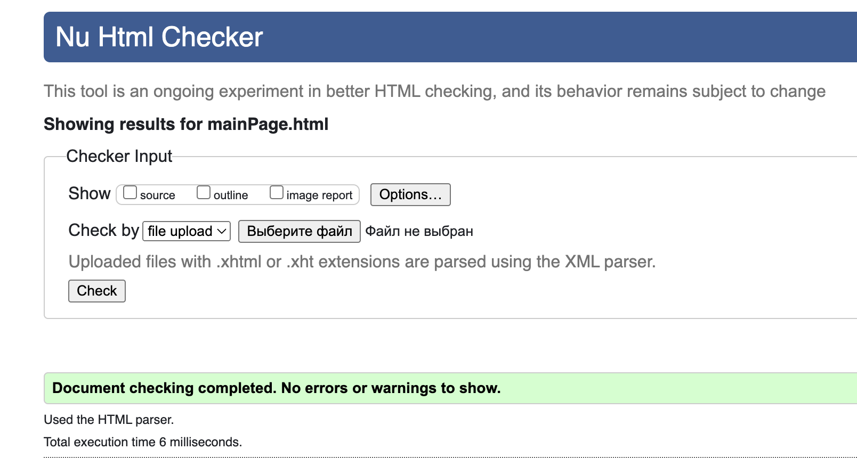

Рисунок 4.5 – Проверка веб-страницы на валидность

Проверка корректности кода была осуществлена с помощью онлайн ресурса esprima. Проверка HTML на валидность продемонстрирована на рисунке 4.6.

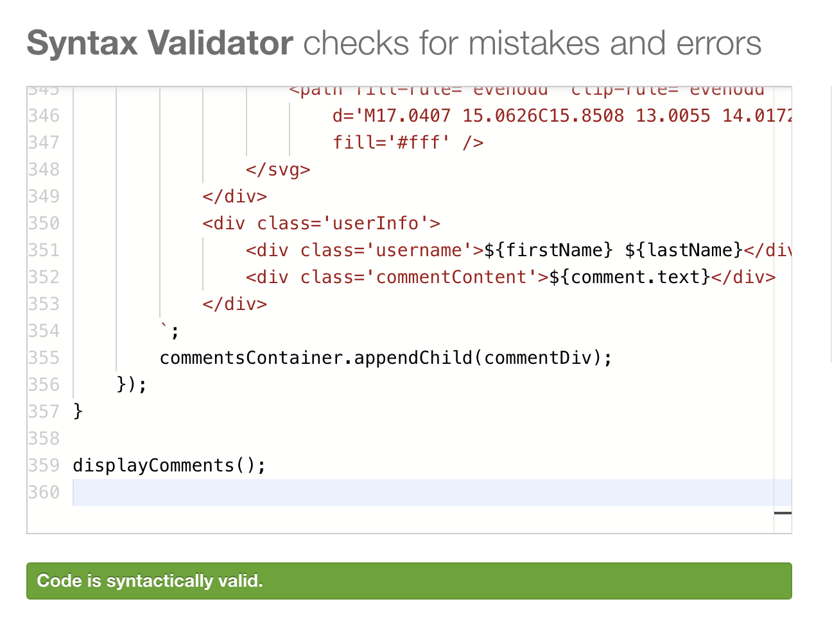

Рисунок 4.6 – JavaScript файл, проверенный с помощью онлайн ресурс

Esprima – простой в использовании инструмент для проверки кода JavaScript. Этот JS-линтер проверяет код JavaScript и выделяет ошибки, а также помечает их в коде.

## 4.6 Вывод

Веб-сайт был протестирован в разных браузерах и на устройствах разного размера. Подготовлено краткое руководство пользователя для легкой адаптации к сайту и удобного использования его ресурсов.

Заключение

В результате выполнения проекта по созданию веб-сайта был успешно разработан и запущен новый сайт для выбранной компании. Веб-сайт прошел тестирование в различных браузерах и на разных устройствах, что позволило убедиться в его стабильной работе и удобстве использования для пользователей.

В ходе работы были успешно выполнены следующие поставленные задачи:

* проанализированы существующие языки разметки, инструменты и библиотеки для создания веб-сайта;
* разработан макет и прототип сайта;
* разработана структура веб-сайта;
* сайт наполнен информацией по теме;
* протестирован веб-сайт;
* разработано руководство пользователя.

Результатом успешной работы над проектом стал полноценный и функциональный веб-сайт, который может служить эффективным инструментом для продвижения бизнеса заказчика в Интернете.

Таким образом была полностью достигнута поставленная цель по разработке веб-сайта, были учтены все требования, все задачи курсового проекта выполнены.

Ссылка на репозиторий с курсовым проектом:

<https://github.com/almightyvlad/courseproject1>

Список использованных источников

1 Porsche.com [Электронный ресурс] – Режим доступа: <https://www.porsche.com> – Дата обращения: 19.04.2024

2 Библиотека бесплатных шрифтов [Электронный ресурс] – Режим доступа: <https://fonts.google.com> – Дата обращения: 20.04.2024

3 Документация по Figma [Электронный ресурс]. — Режим доступа: <https://help.figma.com> – Дата доступа 28.04.2024

4 Документация по JavaScript/HTML [Электронный ресурс]. — Режим доступа: <https://developer.mozilla.org> – Дата доступа 6.05.2024

5 W3C – Служба проверки разметки [Электронный ресурс] – Режим доступа: <https://validator.w3.org> – Дата обращения: 7.05.2024

ПРИЛОЖЕНИЕ А

Макеты страниц

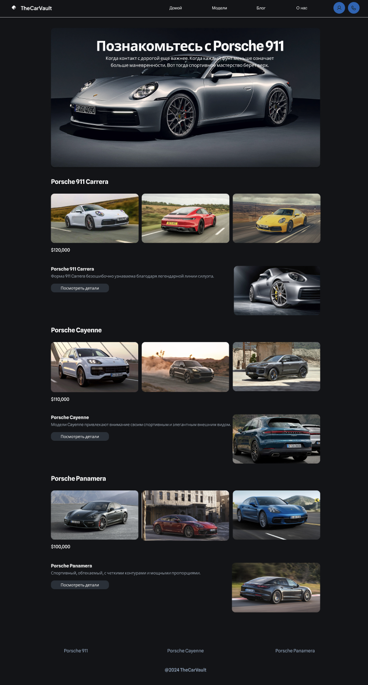 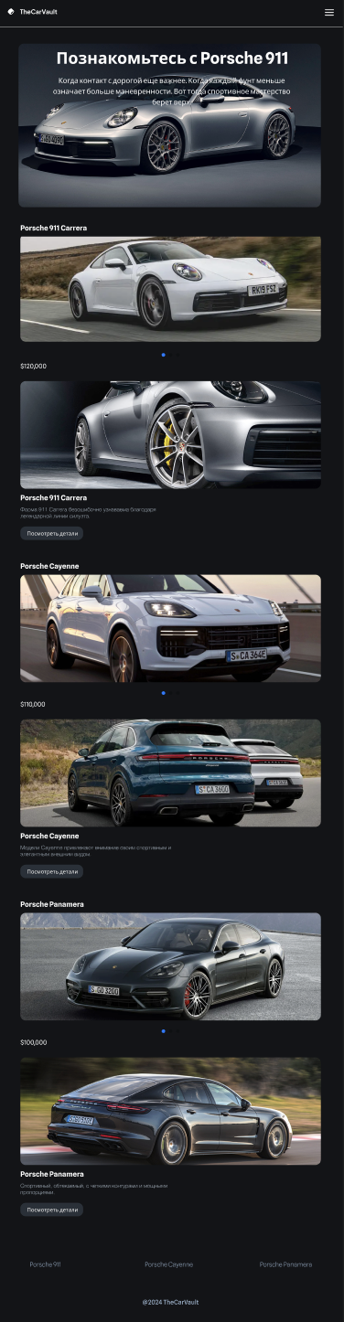 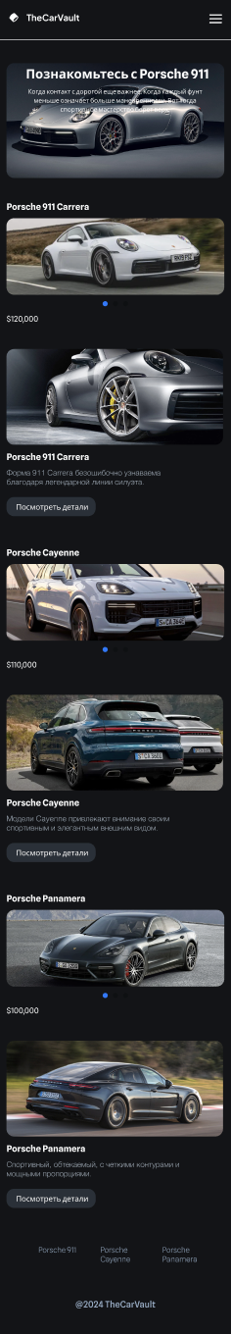

Рисунок 1 – Главная страница

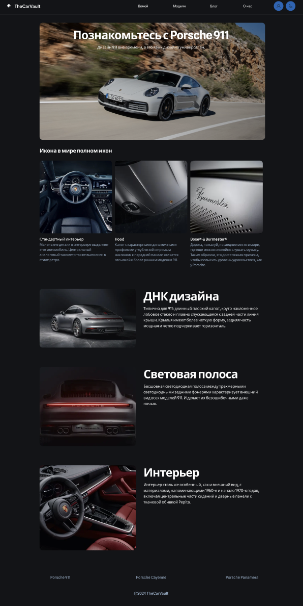 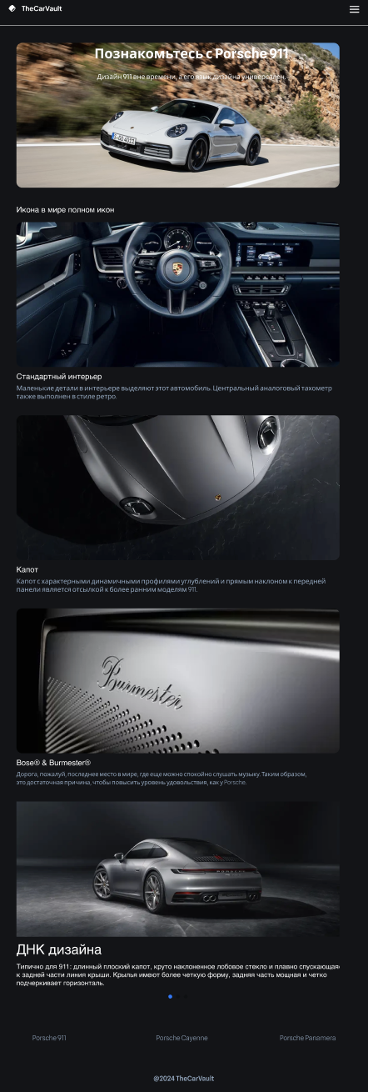 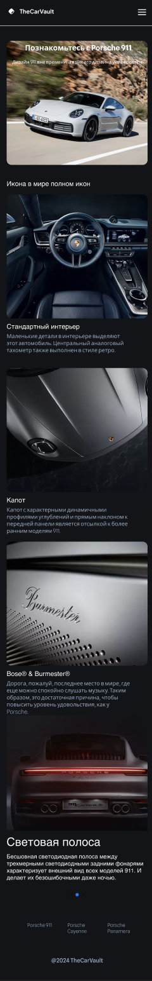

Рисунок 2 – Страница «Модели» и пример одного из автомобилей

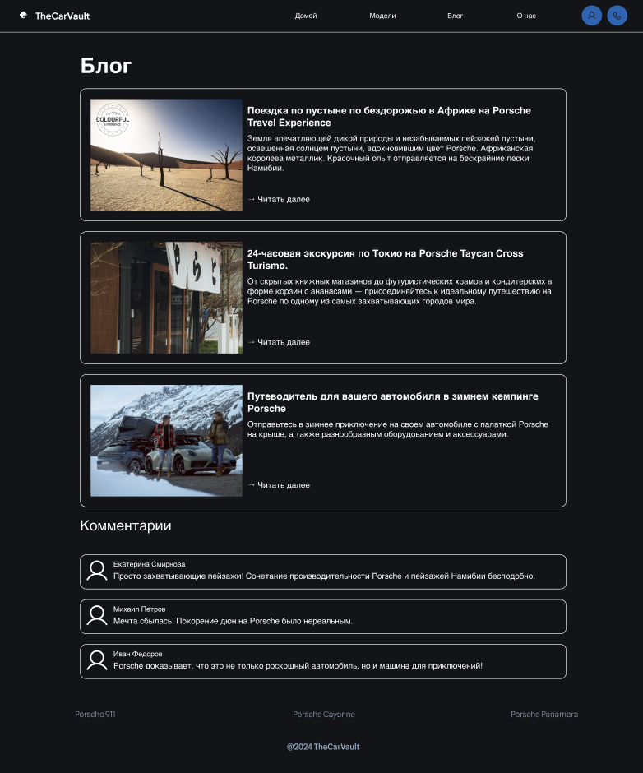 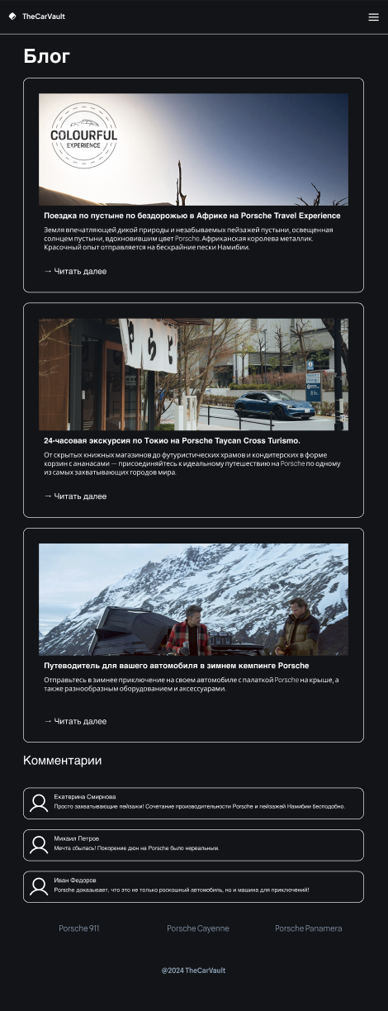 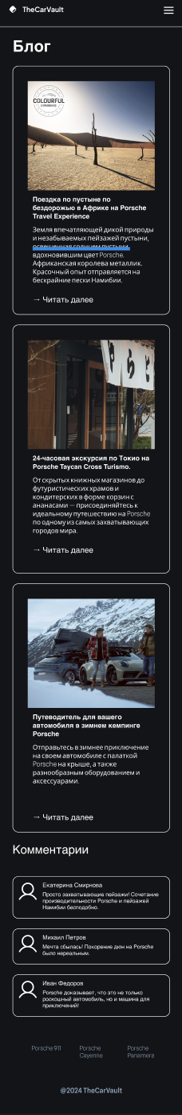

Рисунок 3 – Страница «Блог»

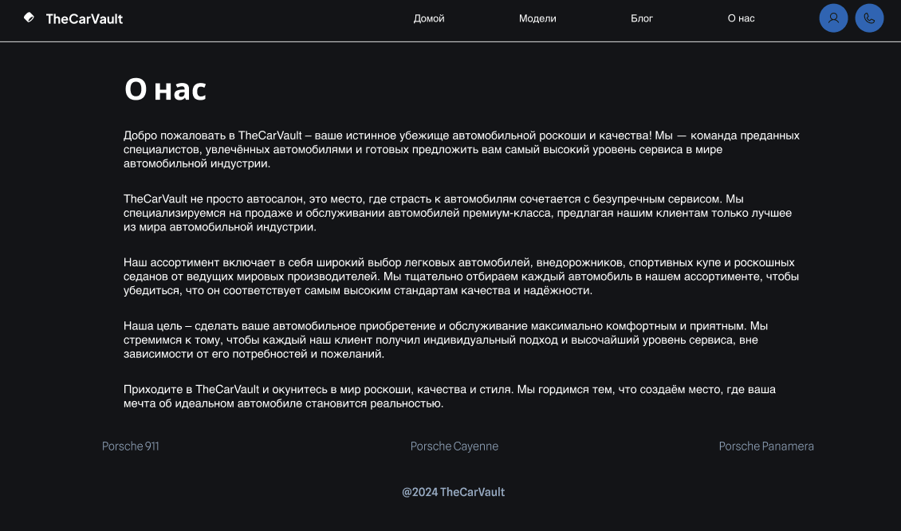 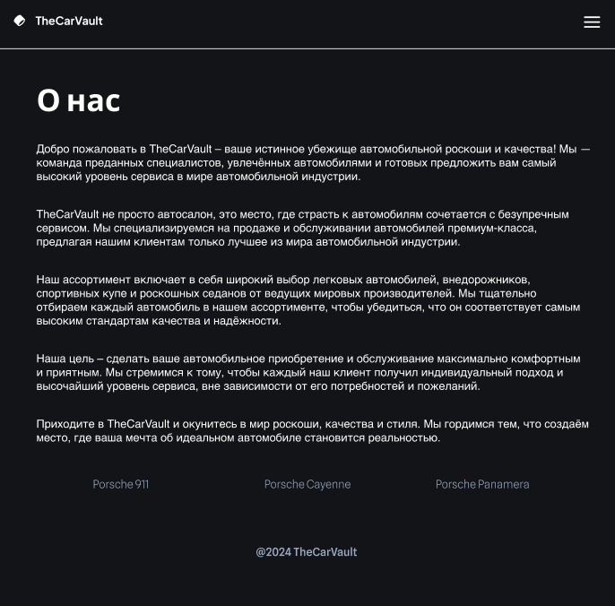 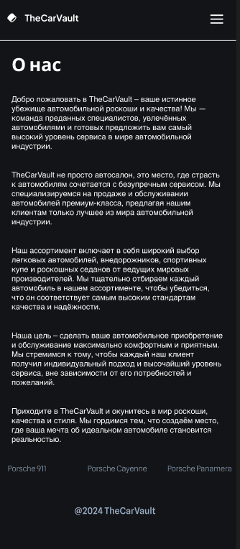

Рисунок 4 – страница «О нас»

ПРИЛОЖЕНИЕ Б

Листинг HTML

|  |
| --- |
| <main>  <div>  <div class='contactsContainer'>  <div class='crossContacts'>&times;</div>  <div class='contactsTitle'>Связаться с нами</div>  <div class='contactsElement'>  Пр. Независимости, 198, кабинет 4, 220056 Минск  </div>  <div class='contactsElement'>  +375 44-797-99-11  </div>  <div class='contactsElement'>  info@thecarvault.by  </div>  </div>    <div class='formContainer'>  <form id='myForm'>  <div class='crossForm'>&times;</div>  <div class='emailContainer formElement'>  <label for='email'>Email:</label>  <input id='email' name='email'>  <div class='errorMessage' id='emailError'></div>  </div>    <div class='firstNameContainer formElement'>  <label for='fname'>First Name:</label>  <input id='fname' name='fname'>  <div class='errorMessage' id='fnameError'></div>  </div>    <div class='lastNameContainer formElement'>  <label for='lname'>Last Name:</label>  <input id='lname' name='lname'>  <div class='errorMessage' id='lnameError'></div>  </div>    <div class='submitButtonContainer formElement'>  <input type='submit'>  </div>    </form>  </div>  <div class='mainImageContainer forBlur'>  <div class='mainImageInfo'>  <div class='mainImageName'>Познакомьтесь с Porsche 911</div>  <div class='mainImageDescription'>  Когда контакт с дорогой еще важнее. Когда каждый фунт меньше означает больше маневренности. Вот тогда спортивное  мастерство берет верх.  </div>  </div>  </div>  <div class='mySwiper forBlur'>  <div class='previewCarName'>Porsche 911 Carrera</div>  <div class='swiper'>  <div class='swiper-wrapper'>  <div class='swiper-slide'>  <div class='previewCarImage imgCarrera1'></div>  </div>  <div class='swiper-slide'>  <div class='previewCarImage imgCarrera2'></div>  </div>  <div class='swiper-slide'>  <div class='previewCarImage imgCarrera3'></div>  </div>    </div>  <div class='swiper-pagination'></div>  </div>  <div class='previewCarPrice'>$120,000</div>  </div>  <div class='forBlur'>  <div class='addInfoContainer mobile'>  <div class='addImage imgCarrera4'></div>  <div class='addInfo'>  <div class='addInfoName'>Porsche 911 Carrera</div>    <div class='addInfoDescription'>Форма 911 Carrera безошибочно узнаваема благодаря легендарной линии силуэта.  </div>    <a href='./carreraPage.html'>  <div class='addInfoButton'>Посмотреть детали</div>  </a>  </div>  </div>  </div>  <div class='mySwiper forBlur'>  <div class='previewCarName'>Porsche Cayenne</div>    <div class='swiper'>  <div class='swiper-wrapper'>  <div class='swiper-slide'>  <div class='previewCarImage imgCayenne1'></div>  </div>  <div class='swiper-slide'>  <div class='previewCarImage imgCayenne2'></div>  </div>    <div class='swiper-slide'>  <div class='previewCarImage imgCayenne3'></div>  </div>    </div>    <div class='swiper-pagination'></div>  </div>      <div class='previewCarPrice'>$110,000</div>  </div>    <div class='addInfoContainer mobile forBlur'>  <div class='addImage imgCayenne4'></div>  <div class='addInfo'>  <div class='addInfoName'>Porsche Cayenne</div>    <div class='addInfoDescription'>Модели Cayenne привлекают внимание своим спортивным и элегантным внешним видом.  </div>    <a href='./cayennePage.html'>  <div class='addInfoButton'>Посмотреть детали</div>  </a>  </div>    </div>  <div class='mySwiper forBlur'>  <div class='previewCarName'>Porsche Panamera</div>    <div class='swiper'>  <div class='swiper-wrapper mobile'>  <div class='swiper-slide'>  <div class='previewCarImage imgPanamera1'></div>  </div>  <div class='swiper-slide'>  <div class='previewCarImage imgPanamera2'></div>  </div>    <div class='swiper-slide'>  <div class='previewCarImage imgPanamera3'></div>  </div>    </div>    <div class='swiper-pagination'></div>  </div>    <div class='previewCarPrice'>$100,000</div>  </div>  <div class='addInfoContainer mobile forBlur'>  <div class='addImage imgPanamera4'></div>  <div class='addInfo'>  <div class='addInfoName'>Porsche Panamera</div>    <div class='addInfoDescription'>Спортивный, обтекаемый, с четкими контурами и мощными пропорциями.</div>    <a href='./panameraPage.html'>  <div class='addInfoButton'>Посмотреть детали</div>  </a>  </div>        </div>  <div class='car forBlur'></div>      <div class='carsInfo forBlur'>  </div>  </div>  </main> |

Листинг 1 – Главная страница

# ПРИЛОЖЕНИЕ В

Листинг CSS

|  |
| --- |
| * {  background: #121417;  color: #fff;  margin: 0px;  padding: 0px;  }  .filtered {  filter: blur(2px);  pointer-events: none;  }  .formContainer {  display: none;  border: 1px solid #fff;  position: fixed;  padding: 15px;  border-radius: 12px;  width: 300px;  height: 350px;  overflow: auto;  top: 50%;  left: 50%;  transform: translate(-50%, -50%);  z-index: 100;  }  .formElement {  display: flex;  flex-direction: column;  padding: 5px;  }  .formElement input {  width: 250px;  margin-bottom: 15px;  padding: 8px;  border: 1px solid #ccc;  border-radius: 5px;  }  .contactsContainer {  display: none;  border: 1px solid #fff;  flex-direction: column;  position: fixed;  border-radius: 12px;  justify-content: space-between;  padding: 20px;  width: 300px;  height: 280px;  top: 50%;  left: 50%;  transform: translate(-50%, -50%);  z-index: 100;  }  .contactsTitle {  font-size: 24px;  text-align: center;  }  .contactsElement {  border: 0.5px solid #fff;  margin: 10px;  padding: 10px;  }  .errorMessage {  color: #ff3e3e;  }  .submitButtonContainer input {  width: 100px;  }  .formElement input:focus {  outline: none;  border-color: #4CAF50;  }  .crossForm, .crossContacts {  font-size: 26px;  cursor: pointer;  position: absolute;  top: 5px;  right: 10px;  }  a {  text-decoration: none;  }  .models {  display: none;  position: fixed;  border: 1px solid #fff;  width: 240px;  height: 300px;  background: #000;  z-index: 100;  margin: 0 0 0 83%;  }  .models.show {  display: block;  }  .dropDownMenu {  display: none;  position: fixed;  border: 1px solid #fff;  width: 240px;  height: 300px;  background: #000;  z-index: 100;  margin: 0 0 0 65%;  }  .dropDownMenu.show {  display: block;  }  .dropDownMenuElement {  display: flex;  justify-content: center;  align-items: center;  border-bottom: 1px solid #fff;  height: 16.3%;  transition: all 0.2s ease-in-out;  opacity: 1;  }  .dropDownMenuElement:hover {  opacity: 0.5;  }  .modelsElement {  display: flex;  justify-content: center;  align-items: center;  border-bottom: 1px solid #fff;  height: 33%;  transition: all 0.2s ease-in-out;  opacity: 1;  }  .modelsElement:hover {  opacity: 0.5;  }  .headerLink:hover {  opacity: 0.7;  }  .activeLink {  opacity: 0.5;  }  header {  font-family: 'Plus Jakarta Sans', sans-serif;  }  nav {  display: flex;  justify-content: flex-end;  align-items: center;  height: 65px;  border-bottom: 1px solid #fff;  }  .logoContainer {  display: flex;  position: absolute;  font-size: 18px;  padding: 0 0 0 40px;  left: 0;  }  .logo {  width: 16px;  height: 16px;  padding: 0 0 5px;  }  .logoName {  font-weight: bold;  margin-left: 16px;  }  .menuContainer {  display: flex;  align-items: center;  }  .pagesContainer {  display: flex;  }  .page {  font-size: 14px;  margin: 0 52px;  }  .page a {  display: flex;  color: #fff;  text-decoration: none;  transition: all 0.2s ease-in-out;  }  .page a:hover {  opacity: 0.5;  }  .buttonsContainer {  display: flex;  align-items: center;  }  .button {  display: flex;  justify-content: center;  align-items: center;  width: 40px;  height: 40px;  background: #1466b8;  border-radius: 40px;  transition: all 0.2s ease-in-out;  opacity: 1;  }  .button:hover {  opacity: 0.5;  }  .button svg {  width: 16.27px;  height: 15.64px;  background: #1466b8;  }  .personButton {  margin: 0 10px;  }  .loginUsername {  font-size: 14px;  margin: 0 30px 0 0;  }  .contactButton {  margin: 0 40px 0 0;  }  main {  display: flex;  align-items: center;  flex-direction: column;  font-family: 'Spline Sans', sans-serif;  margin: 0 auto;  }  .mainImageInfo {  display: flex;  flex-direction: column;  background: none;  margin: 16px 0;  }  .mainImageContainer {  width: 960px;  height: 512px;  background-size: cover;  background-position: center;  border-radius: 12px;  margin: 36px 0;  }  .mainImageName {  text-align: center;  font-weight: bold;  font-size: 48px;  background: none;  }  footer {  display: flex;  align-items: center;  flex-direction: column;  font-family: 'Spline Sans', sans-serif;  margin: 80px 0 0 0;  }  .footerTags {  width: 920px;  height: 140px;  }  .footerRow {  display: flex;  justify-content: space-between;  margin: 0 0 0 -30px;  }  .footerRow a {  width: 90px;  height: 24px;  }  .footerTag {  width: 160px;  height: 24px;  font-size: 16px;  font-weight: 200;  color: #94adc7;  margin: 0 29px 0 0;  transition: all 0.2s ease-in-out;  }  .footerTag:hover {  opacity: 0.5;  }  .footerLogo {  display: flex;  justify-content: center;  color: #94adc7;  font-weight: 500;  margin: 40px 0 0 0;  }  .hambugerMenuContainer {  display: none;  flex-direction: column;  justify-content: space-between;  width: 30px;  height: 22px;  border-radius: 4px;  margin: 0 40px;  }  .hambugerMenuContainer div {  background: #fff;  width: 100%;  height: 4px;  border-radius: 4px;  }  .dropDownMenuModel {  display: none;  }  .dropDownMenuModel.show {  display: flex;  }  .dropDownMenu.adaptiv {  width: 160px;  height: 300px;  }  .dropDownMenuElement.adaptiv {  height: 10.8%;  }  .loginUsernameMobile {  display: none;  }  @media screen and (max-width: 768px) {  .hambugerMenuContainer {  width: 20px;  height: 14px;  border-radius: 4px;  margin: 0 20px;  }  .hambugerMenuContainer div {  height: 2px;  border-radius: 4px;  }  .logoContainer {  font-size: 14px;  padding: 0 0 0 20px;  }  .logo {  width: 16px;  height: 16px;  }  .logoName {  margin-left: 12px;  }  .hambugerMenuContainer {  display: flex;  }  .logoContainer {  margin: 0 auto;  }  .menuContainer {  display: none;  }  .mainImageContainer {  width: 342px;  height: 180px;  border-radius: 12px;  margin: 36px 0;  }  .mainImageName {  font-size: 20px;  }  footer {  margin: 10px 0 0 0;  }  .footerTags {  width: 342px;  height: 140px;  }  .footerRow {  display: flex;  justify-content: space-between;  align-items: center;  margin: 0 0 0 5px;  }  .footerTag {  width: 100px;  height: 24px;  font-size: 12px;  margin: 0 29px 0 0;  }  .footerLogo {  font-size: 14px;  }  .carItems {  display: none;  }  .models.show {  display: none;  }  .dropDownMenu {  width: 160px;  height: 200px;  margin: 0 0 0 56%;  }  .loginUsernameMobile {  display: flex;  font-size: 12px;  }  }  @media screen and (min-width: 768px) and (max-width: 998px) {  .hambugerMenuContainer {  display: flex;  }  .logoContainer {  margin: 0 auto;  }  .menuContainer {  display: none;  }  .mainImageContainer {  width: 670px;  height: 365px;  border-radius: 12px;  margin: 36px 0;  }  .mainImageName {  font-size: 36px;  }  footer {  margin: 50px 0 0 0;  }  .footerTags {  width: 500px;  height: 140px;  }  .footerRow {  display: flex;  justify-content: space-between;  margin: 0 0 0 -15px;  }  .footerTag {  width: 160px;  height: 24px;  font-size: 14px;  font-weight: 200;  color: #94adc7;  margin: 0 25px 0 0;  }  .footerLogo {  margin: 60px 0 0 0;  }  .models.show {  display: none;  }  .dropDownMenu {  width: 160px;  height: 200px;  margin: 0 0 0 78%;  }  .loginUsernameMobile {  display: flex;  font-size: 14px;  }  }  @media screen and (min-width: 998px) {  .dropDownMenu.show {  display: none;  }  }  @media screen and (min-width: 998px) and (max-width: 1400px) {  .models {  margin: 0 0 0 74%;  }  } |

Листинг 1 – Общие стили для страниц

# ПРИЛОЖЕНИЕ Г

Листинг XML-файла

|  |
| --- |
| <?xml version="1.0" encoding="UTF-8"?>  <data>  <car>  <name>Porsche 911 Carrera</name>  <images>  <image>imgCarrera1</image>  <image>imgCarrera2</image>  <image>imgCarrera3</image>  </images>  <price>$120,000</price>  <additional_info>  <description>Форма 911 Carrera безошибочно узнаваема благодаря легендарной линии силуэта.</description>  <button href='./carreraPage.html'>Посмотреть детали</button>  <image>imgCarrera4</image>  </additional_info>  </car>  <car>  <name>Porsche Cayenne</name>  <images>  <image>imgCayenne1</image>  <image>imgCayenne2</image>  <image>imgCayenne3</image>  </images>  <price>$110,000</price>  <additional_info>  <description>Модели Cayenne привлекают внимание своим спортивным и элегантным внешним видом.</description>  <button href='./cayennePage.html'>Посмотреть детали</button>  <image>imgCayenne4</image>  </additional_info>  </car>  <car>  <name>Porsche Panamera</name>  <images>  <image>imgPanamera1</image>  <image>imgPanamera2</image>  <image>imgPanamera3</image>  </images>  <price>$100,000</price>  <additional_info>  <description>Спортивный, обтекаемый, с четкими контурами и мощными пропорциями.</description>  <button href='./panameraPage.html'>Посмотреть детали</button>  <image>imgPanamera4</image>  </additional_info>  </car>  </data> |

Листинг 1 – хранение данных в формате XML

# ПРИЛОЖЕНИЕ Д

Листинг SVG

|  |
| --- |
| <svg viewBox='0 0 16 17' fill='none' xmlns='http://www.w3.org/2000/svg'>  <path fill-rule='evenodd' clip-rule='evenodd'  d='M13.1583 7.7087C13.4526 7.6454 13.5621 7.68626 13.586 7.69776C13.5958 7.7183 13.6182 7.78563 13.6027 7.9445C13.5802 8.17513 13.4834 8.5015 13.2857 8.91C12.8933 9.721 12.1695 10.721 11.1952 11.6952C10.221 12.6695 9.22103 13.3933 8.40999 13.7857C8.00149 13.9834 7.67513 14.0802 7.44449 14.1027C7.28566 14.1182 7.21833 14.0958 7.19776 14.086C7.18626 14.0621 7.14539 13.9526 7.20869 13.6583C7.28536 13.3018 7.48959 12.8219 7.83456 12.2605C8.25246 11.5805 8.84986 10.8248 9.58733 10.0873C10.3248 9.34986 11.0805 8.75243 11.7605 8.33453C12.3219 7.9896 12.8018 7.78536 13.1583 7.7087ZM1.47059 10.2467L6.25319 15.0293C6.62706 15.4032 7.13419 15.4726 7.57386 15.4297C8.01946 15.3863 8.50489 15.221 8.99073 14.9859C9.96836 14.5129 11.0872 13.6889 12.138 12.638C13.1889 11.5872 14.0129 10.4684 14.4859 9.49073C14.721 9.0049 14.8863 8.51946 14.9297 8.07386C14.9726 7.6342 14.9032 7.12706 14.5293 6.7532L9.74673 1.97059C9.28419 1.50806 8.62546 1.50854 8.09533 1.62255C7.53599 1.74284 6.91109 2.02803 6.27983 2.41597C5.49923 2.89568 4.66266 3.56114 3.86189 4.3619C3.06114 5.16263 2.39568 5.99923 1.91597 6.77983C1.52803 7.4111 1.24284 8.036 1.12255 8.59533C1.00854 9.12546 1.00806 9.7842 1.47059 10.2467Z'  fill='white' />  </svg> |

Листинг 1 – логотип

|  |
| --- |
| <svg viewBox='0 0 18 17' fill='none' xmlns='http://www.w3.org/2000/svg'>  <path fill-rule='evenodd' clip-rule='evenodd'  d='M17.0407 15.0626C15.8508 13.0055 14.0172 11.5305 11.8774 10.8313C14.053 9.53614 15.0952 6.94703 14.4235 4.5058C13.7519 2.06456 11.532 0.372925 9.00003 0.372925C6.46809 0.372925 4.24819 2.06456 3.57654 4.5058C2.9049 6.94703 3.94707 9.53614 6.12268 10.8313C3.98284 11.5297 2.14925 13.0047 0.959404 15.0626C0.840615 15.2562 0.836301 15.4991 0.948138 15.6969C1.05997 15.8947 1.27034 16.0162 1.49755 16.0143C1.72476 16.0123 1.93301 15.8872 2.04143 15.6876C3.51331 13.1438 6.11487 11.6251 9.00003 11.6251C11.8852 11.6251 14.4867 13.1438 15.9586 15.6876C16.067 15.8872 16.2753 16.0123 16.5025 16.0143C16.7297 16.0162 16.9401 15.8947 17.0519 15.6969C17.1638 15.4991 17.1594 15.2562 17.0407 15.0626ZM4.62503 6.00005C4.62503 3.5838 6.58378 1.62505 9.00003 1.62505C11.4163 1.62505 13.375 3.5838 13.375 6.00005C13.375 8.4163 11.4163 10.3751 9.00003 10.3751C6.58485 10.3725 4.62761 8.41522 4.62503 6.00005Z'  fill='#1C170D' />  </svg> |

Листинг 2 – кнопка авторизации

|  |
| --- |
| <svg viewBox='0 0 17 16' fill='none' xmlns='http://www.w3.org/2000/svg'>  <path fill-rule='evenodd' clip-rule='evenodd'  d='M15.3727 10.8797L11.6922 9.23047L11.682 9.22578C11.2939 9.05976 10.8481 9.10089 10.4969 9.33516C10.4765 9.3486 10.457 9.36321 10.4383 9.37891L8.53672 11C7.33203 10.4148 6.08828 9.18047 5.50313 7.99141L7.12656 6.06094C7.14219 6.04141 7.15703 6.02187 7.17109 6.00078C7.40027 5.65059 7.43898 5.20894 7.27422 4.82422V4.81484L5.62031 1.12812C5.40008 0.61992 4.87167 0.317244 4.32188 0.384375C2.13195 0.672545 0.496041 2.54119 0.5 4.75C0.5 10.9531 5.54688 16 11.75 16C13.9588 16.004 15.8275 14.3681 16.1156 12.1781C16.1829 11.6285 15.8806 11.1002 15.3727 10.8797ZM11.75 14.75C6.22965 14.744 1.75603 10.2703 1.75 4.75C1.74392 3.17182 2.90996 1.83424 4.47422 1.625C4.47391 1.62812 4.47391 1.63126 4.47422 1.63438L6.11484 5.30625L4.5 7.23906C4.48361 7.25792 4.46872 7.27804 4.45547 7.29922C4.21634 7.66615 4.18671 8.13147 4.37734 8.52578C5.08516 9.97344 6.54375 11.4211 8.00703 12.1281C8.40429 12.317 8.87158 12.2832 9.2375 12.0391C9.25756 12.0256 9.27686 12.0109 9.29531 11.9953L11.1945 10.375L14.8664 12.0195C14.8664 12.0195 14.8727 12.0195 14.875 12.0195C14.6683 13.5861 13.3301 14.7553 11.75 14.75Z'  fill='#1C170D' />  </svg> |

Листинг 3 – кнопка контактов

# ПРИЛОЖЕНИЕ Е

Листинг JavaScript

|  |
| --- |
| // Подсвечивание выбранной страницы  const links = document.querySelectorAll('.headerLink');  for (let i = 0; i < links.length; i++) {  window.location.href == links[i].href  ? links[i].classList.add('activeLink')  : links[i].classList.remove('activeLink');  }  // Запрос данных из xml  fetch('data.xml')  .then(response => response.text()) // Получаем текстовое представление XML-данных  .then(xmlData => {  // Создаем парсер XML  let parser = new DOMParser();  // Парсим текст XML в объект xmlDoc  let xmlDoc = parser.parseFromString(xmlData, 'text/xml');  // Получаем все элементы <car> из XML  let cars = xmlDoc.getElementsByTagName('car');  // Получаем контейнер для информации о машинах из HTML  let carsInfoContainer = document.querySelector('.carsInfo');  // Итерируемся по всем элементам <car>  for (let i = 0; i < cars.length; i++) {  let car = cars[i];  // Создаем контейнер для предварительной информации о машине  let previewCar = document.createElement('div');  previewCar.className = 'previewCar';  // Создаем элемент с именем машины  let carName = document.createElement('div');  carName.className = 'previewCarName';  carName.textContent = car.getElementsByTagName('name')[0].textContent;  // Создаем контейнер для изображений машины  let carImages = document.createElement('div');  carImages.className = 'previewCarImages';  let images = car.getElementsByTagName('image');  // Добавляем три изображения машины  for (let j = 0; j < 3; j++) {  let imageDiv = document.createElement('div');  imageDiv.className = 'previewCarImage ' + images[j].textContent;  carImages.appendChild(imageDiv);  }  // Создаем элемент с ценой машины  let carPrice = document.createElement('div');  carPrice.className = 'previewCarPrice';  carPrice.textContent = car.getElementsByTagName('price')[0].textContent;  // Добавляем элементы в контейнер предварительной информации о машине  previewCar.appendChild(carName);  previewCar.appendChild(carImages);  previewCar.appendChild(carPrice);  // Добавляем контейнер предварительной информации о машине в контейнер общей информации о машинах  carsInfoContainer.appendChild(previewCar);  // Создаем контейнер для дополнительной информации о машине  let addInfoContainer = document.createElement('div');  addInfoContainer.className = 'addInfoContainer';  // Создаем элемент с дополнительной информацией о машине  let addInfo = document.createElement('div');  addInfo.className = 'addInfo';  // Создаем элемент с именем машины для дополнительной информации  let addInfoName = document.createElement('div');  addInfoName.className = 'addInfoName';  addInfoName.textContent = car.getElementsByTagName('name')[0].textContent;  // Получаем описание машины  let description = car.getElementsByTagName('description')[0].textContent;  // Создаем элемент с описанием машины  let addInfoDescription = document.createElement('div');  addInfoDescription.className = 'addInfoDescription';  addInfoDescription.textContent = description;  // Получаем данные кнопки машины  let buttonData = car.getElementsByTagName('button')[0];  // Создаем кнопку для дополнительной информации  let addButton = document.createElement('a');  addButton.className = 'addInfoButton';  addButton.textContent = buttonData.textContent;  addButton.href = buttonData.getAttribute('href');  // Добавляем элементы в контейнер дополнительной информации о машине  addInfo.appendChild(addInfoName);  addInfo.appendChild(addInfoDescription);  addInfo.appendChild(addButton);  // Добавляем контейнер дополнительной информации о машине в контейнер общей информации о машинах  addInfoContainer.appendChild(addInfo);  // Добавление изображения (если оно существует) для изображений с названиями, заканчивающимися на '4'  let lastImage = images[images.length - 1].textContent;  if (lastImage.endsWith('4')) {  let addImageDiv = document.createElement('div');  addImageDiv.className = 'addImage ' + lastImage;  addInfoContainer.appendChild(addImageDiv);  }  // Добавляем контейнер дополнительной информации о машине в контейнер общей информации о машинах  carsInfoContainer.appendChild(addInfoContainer);  }  }).catch(error => console.error('Error loading XML:', error)); // Обработка ошибок загрузки XML  const modelsLink = document.getElementsByClassName('modelsLink')[0];  const models = document.getElementsByClassName('models')[0];  modelsLink.addEventListener('click', function() {  models.classList.toggle('show');  });  const modelsElements = document.getElementsByClassName('modelsElement')  for (let i = 0; i < modelsElements.length; i++) {  window.location.href == modelsElements[i].href  ? modelsElements[i].classList.add('activeLink')  : modelsElements[i].classList.remove('activeLink');  }  const hambugerMenuContainer = document.getElementsByClassName('hambugerMenuContainer')[0];  const dropDownMenu = document.getElementsByClassName('dropDownMenu')[0];  hambugerMenuContainer.addEventListener('click', function() {  dropDownMenu.classList.toggle('show');  });  const dropDownModel = document.querySelector('.dropDownModel');  const dropDownMenuModels = document.querySelectorAll('.dropDownMenuModel');  const dropDownMenuElement = document.querySelectorAll('.dropDownMenuElement')  dropDownModel.addEventListener('click', function() {  dropDownMenuModels.forEach(function(dropDownMenuModel) {  dropDownMenuModel.classList.toggle('show');  dropDownMenu.classList.toggle('adaptiv')  dropDownMenuElement.forEach(function(el) {  el.classList.toggle('adaptiv')  })  });  });  const personButton = document.getElementsByClassName('personButton')[0]  const formContainer = document.getElementsByClassName('formContainer')[0]  const crossForm = document.querySelector('.crossForm')  const authMenu = document.querySelector('.authMenu')  authMenu.addEventListener('click', function() {  formContainer.style.display = 'flex';  toggleFilteredStylesForm();  })  personButton.addEventListener('click', function() {  formContainer.style.display = 'flex';  toggleFilteredStylesForm();  })  crossForm.addEventListener('click', function() {  formContainer.style.display = 'none';  toggleFilteredStylesForm();  })  function toggleFilteredStylesForm() {  if (getComputedStyle(formContainer).display === 'flex') {  document.querySelectorAll('.forBlur').forEach(element => {  element.classList.add('filtered');  });  } else {  document.querySelectorAll('.filtered').forEach(element => {  element.classList.remove('filtered');  });  }  }  document.querySelector('.formContainer').addEventListener('submit', validateForm);  const contactsContainer = document.querySelector('.contactsContainer');  const contactButton = document.querySelector('.contactButton');  const crossContacts = document.querySelector('.crossContacts');  contactButton.addEventListener('click', function() {  contactsContainer.style.display = 'flex';  toggleFilteredStylesContacts();  })  crossContacts.addEventListener('click', function() {  contactsContainer.style.display = 'none';  toggleFilteredStylesContacts();  })  function toggleFilteredStylesContacts() {  if (getComputedStyle(contactsContainer).display === 'flex') {  document.querySelectorAll('.forBlur').forEach(element => {  element.classList.add('filtered');  });  } else {  document.querySelectorAll('.filtered').forEach(element => {  element.classList.remove('filtered');  });  }  }  // Валидация формы  function validateForm(e) {  e.preventDefault();  const email = document.getElementById('email').value;  const fname = document.getElementById('fname').value;  const lname = document.getElementById('lname').value;  document.querySelectorAll('.errorMessage').forEach(error => {  error.textContent = '';  });  let isValid = true;      const emailError = document.getElementById('emailError');  if (!email) {  emailError.textContent = 'Почта обязательна для заполнения';  isValid = false;  } else if (!isValidEmail(email)) {  emailError.textContent = 'Неверный формат почты';  isValid = false;  }  const fnameError = document.getElementById('fnameError');  if (!fname) {  fnameError.textContent = 'Имя обязательно для заполнения';  isValid = false;  }  const lnameError = document.getElementById('lnameError');  if (!lname) {  lnameError.textContent = 'Фамилия обязательна для заполнения';  isValid = false;  }  if (isValid) {  const userData = {  firstName: fname,  lastName: lname,  email: email,  authorized: true  };    localStorage.setItem('userData', JSON.stringify(userData));  setTimeout(() => {  location.reload();  }, 1000)  }  }  // Регулярное выражение для email  function isValidEmail(email) {  const emailRegex = /^[^\s@]+@[^\s@]+\.[^\s@]+$/;  return emailRegex.test(email);  }  // Функция для проверки авторизации при загрузке страницы  function checkAuthorization() {  const userData = localStorage.getItem('userData');  const personButton = document.getElementsByClassName('personButton')[0]  const loginUsername = document.getElementsByClassName('loginUsername')[0]  const loginUsernameMobile = document.querySelector('.loginUsernameMobile')    const commentInputContainer = document.getElementsByClassName('commentInputContainer')[0]  if (userData) {  const { firstName, lastName, authorized} = JSON.parse(userData);  if (authorized) {  personButton.style.display = 'none';  loginUsername.textContent = `${firstName} ${lastName}`  loginUsernameMobile.textContent = `${firstName} ${lastName}`  commentInputContainer.style.display = 'flex'  }  }  }  checkAuthorization();  // Функция добавления комментария  function addComment() {  const commentText = document.querySelector('.commentInput').value;  if (!commentText.trim()) {  alert('Комментарий не может быть пустым');  return;  }  const comment = {  id: new Date().getTime(),  text: commentText.trim(),  };  let comments = JSON.parse(localStorage.getItem('comments')) || [];  comments.unshift(comment);  localStorage.setItem('comments', JSON.stringify(comments));  displayComments();  document.querySelector('.commentInput').value = '';  }  // Функция отображения комментариев  function displayComments() {  const userData = localStorage.getItem('userData');  const { firstName, lastName } = JSON.parse(userData);  const commentsContainer = document.querySelector('.comments');  commentsContainer.innerHTML = '';    const comments = JSON.parse(localStorage.getItem('comments')) || [];  comments.forEach(comment => {  const commentDiv = document.createElement('div');  commentDiv.classList.add('comment');  commentDiv.innerHTML = `  <div class='userImage'>  <svg viewBox='0 0 18 17' fill='none' xmlns='http://www.w3.org/2000/svg'>  <path fill-rule='evenodd' clip-rule='evenodd'  d='M17.0407 15.0626C15.8508 13.0055 14.0172 11.5305 11.8774 10.8313C14.053 9.53614 15.0952 6.94703 14.4235 4.5058C13.7519 2.06456 11.532 0.372925 9.00003 0.372925C6.46809 0.372925 4.24819 2.06456 3.57654 4.5058C2.9049 6.94703 3.94707 9.53614 6.12268 10.8313C3.98284 11.5297 2.14925 13.0047 0.959404 15.0626C0.840615 15.2562 0.836301 15.4991 0.948138 15.6969C1.05997 15.8947 1.27034 16.0162 1.49755 16.0143C1.72476 16.0123 1.93301 15.8872 2.04143 15.6876C3.51331 13.1438 6.11487 11.6251 9.00003 11.6251C11.8852 11.6251 14.4867 13.1438 15.9586 15.6876C16.067 15.8872 16.2753 16.0123 16.5025 16.0143C16.7297 16.0162 16.9401 15.8947 17.0519 15.6969C17.1638 15.4991 17.1594 15.2562 17.0407 15.0626ZM4.62503 6.00005C4.62503 3.5838 6.58378 1.62505 9.00003 1.62505C11.4163 1.62505 13.375 3.5838 13.375 6.00005C13.375 8.4163 11.4163 10.3751 9.00003 10.3751C6.58485 10.3725 4.62761 8.41522 4.62503 6.00005Z'  fill='#fff' />  </svg>  </div>  <div class='userInfo'>  <div class='username'>${firstName} ${lastName}</div>  <div class='commentСontent'>${comment.text}</div>  </div>  `;  commentsContainer.appendChild(commentDiv);  });  }  displayComments(); |

Листинг 1 – общий JavaScript файл